Муниципальное казенное дошкольное образовательное учреждение

Искитимского района Новосибирской области детский сад «Теремок» п.Керамкомбинат

Мастер – класс для родителей «Познаем мир со Снегурочкой»

Автор:

Соболева Ирина Васильевна (воспитатель)

2020 г.

**Пояснительная записка**

«Самое лучшее открытие то, которое ребенок делает сам» (Ральф Эмерсон)

Данное родительское собрание предлагается провести в форме мастер-класса, запланировано для проведения с родителями воспитанников старшей группы. Родителям предлагаем перевоплотиться в ученых, которые на заседании научного совета, в ходе мозгового штурма попробуют найти ответы и научно обосновать физические природные явления. При этом воспитатели выступают в роли направляющих.  Нетрадиционность организации собрания заключается в том, что родителистановятся активными участниками образовательного процесса, находят решение, как в доступной форме преподнести детям научные знания. Каждый из присутствующих включается в работу, создаются условия для проявления познавательных способностей. Также актуален момент сотворчества в ходе проведения мастер-класса, который объединяет родителей и педагогов, способствуя сплочению, формированию доброжелательных и доверительных отношений, возможности работать в тандеме. По ходу собрания много интересных, активизирующих приемов. Все любят сказки, в том числе и взрослые, поэтому отправляемся путешествовать по сказке «Снегурочка», познаем мир со Снегурочкой. Путешествие сопровождается показом слайдов. Этот прием поможет родителям представить себя на месте ребенка, который ищет ответы на многие сложные вопросы. Так же мы считаем, что важно донести до родителей, что у нас выстроена система работы, реализовали в группе проекты (где они были активными участниками) «Мастерская «Зимняя сказка», «Лаборатория Снежной королевы» и начали подготовку к следующему познавательно – исследовательскому проекту «Свойства бумаги». Поэтому мы подробно в виде презентации рассказали о результатах текущего проекта «Лаборатория Снежной королевы». Проведена большая предварительная работа: анкетирование родителей по теме, которое позволило выстроить собрание, подобрать методы и приемы. Также предполагается заполнение небольшой анкеты в конце собрания, чтобы понять выполнили мы цели и задачи, которые ставили перед собой, получить обратную связь. Подобные родительские собрания будут стимулировать интерес родителей к взаимодействию друг с другом, с педагогами и с детьми.

**Актуальность:** Главное достоинство метода экспериментирования заключается в том, что он дает детям реальные представления о различных сторонах изучаемого объекта, о его взаимоотношениях с другими объектами и со средой обитания. Дети очень любят экспериментировать. Это объясняется тем, что им присуще наглядно – действенное и наглядно – образное мышление, и экспериментирование, как никакой другой метод, соответствует этим возрастным особенностям. В дошкольном возрасте он является ведущим, а в первые три года – практически единственным способом познания мира, о чем неоднократно говорил Л.С. Выготский.

**Прогнозируемые результаты:**

* У родителей должен сформироваться интерес к поисково–исследовательской и экспериментальной деятельности.
* Участники мастер-класса должны овладеть начальными знаниями и навыками поисково – исследовательской и экспериментальной деятельности
* Сформируется потребность родителей  в дальнейшем опыте совместной с детьми поисково-исследовательской деятельности.

**Цель:**

Заинтересовать родителей проблемой ознакомления детей с окружающим миром через экспериментальную деятельность.

**Задачи:**

-Познакомить родителей с содержанием работы по развитию у детей экспериментирования детским экспериментированием и его влиянием на развитие детей дошкольного возраста.

-Ознакомить родителей с условиями развития любознательности у детей. Формировать представления о правильной организации экспериментальной деятельности с ребенком-дошкольником.

-Познакомить с условиями безопасного проведениями опытов.

**Форма проведения**: Мастер - класс:

«Заседание ученого совета».

**Место проведения:**Музыкальный зал.

**Подготовка:**

1. Анкетирование родителей по теме: «Детское экспериментирование дома»

2. Оформление приглашения для родителей.

3. Консультация для родителей «Роль экспериментальной деятельности в развитии дошкольников»

4.Оформление стенда с цитатами психологов, педагогов по данной теме.

5.Видеозапись детских вопросов для ученого совета.

6.Подготовка презентации по реализации познавательно – исследовательского проекта «Лаборатория Снежной королевы», презентации «Путешествие со Снегурочкой» (во время проведения родительского собрания)

7. Выпуск стенгазеты «Почемучки»

8. Памятки для родителей «Организация экспериментальной деятельности в домашних условиях»

9. Оформление информации на стенде «Интересные факты о снеге».

**Материал и оборудование:**

* Выставка методической литературы об организации экспериментальной деятельности с детьми дошкольного возраста в домашних условиях,
* Картотеки с экспериментами и опытами.
* Презентация «Путешествие со Снегурочкой» (по ходу родительского собрания)
* Анкеты - отзывы для родителей ( рефлексия).
* Вырезанные из бумаги цветы, карандаши для закручивания лепестков, газированная вода, виноград, банка с горячей водой, лед.
* Презентация познавательно – исследовательского проекта «Лаборатория Снежной королевы» (детско – родительского).
* Видео вопросы для родителей от детей.
* Аудио с песней « Почемучка» (музыка и слова Л. Андреевой в исполнении В. Толкуновой)
* Столы, прозрачные стаканы, емкости для воды, лупы, средства ИТК.

**План проведения собрания:**

1. Вступительная часть.
2. Презентация проекта «Лаборатория снежной королевы»
3. Заседание ученого совета (мастер – класс по экспериментированию)
4. Представление семейного опыта экспериментальной деятельности с детьми.
5. Заключительная часть, рефлексия.

**Ход собрания:**

**Вступительная часть:** Звучит песня «Почемучки» » (музыка и слова Л. Андреевой в исполнении В. Толкуновой) Родители занимают места.

**Воспитатель:** Здравствуйте, уважаемые родители! Мы рады приветствовать вас на заседании нашего ученого совета. Сегодня мы предлагаем стать «исследователями» и поэкспериментировать.

Известный советский педагог В. А. Сухомлинский, говорил: «Умейте открыть перед ребенком в окружающем мире что-то одно, но открыть так, чтобы кусочек жизни заиграл всеми цветами радуги. Оставляйте всегда что-то недосказанное, чтобы ребенку захотелось еще и еще раз возвратиться к тому, что он узнал»

Дети дошкольного возраста по природе своей пытливые исследователи окружающего мира. Важнейшими чертами детского поведения являются любознательность, наблюдательность, жажда новых открытий и впечатлений, стремление к экспериментированию и поиску новых сведений об окружающем ребёнка мире. Он наблюдает, знакомится, познает. Нам взрослым очень полезно не сообщать знания в готовом виде, а помочь ребенку получить их самостоятельно, поставив небольшой опыт. Главным достоинством метода эксперимента заключается в том, что он дает детям реальные представления о различных сторонах изучаемого объекта о его взаимоотношениях с другими объектами и со средой обитания.

**Любознательные дети**

Радоваться жизни очень любят дети,  
   Много знать стремятся обо всем на свете,  
   Где живут жирафы, где растет мимоза,  
   Почему зимою крепкие морозы?  
 Радоваться жизни очень любят дети,  
   Много знать стремятся обо всем на свете,  
   Почему днем солнце, ночью месяц светит,  
   Очень любознательными вырастают дети!

[***Светлана Легостаева***](https://www.stihi.ru/avtor/legostaeva)

Проведя предварительное анкетирование с вами, уважаемые родители, и проанализировав результаты, мы пришли к заключению, что вы стараетесь поддержать в детях исследовательскую активность, но большинство родителей (70%) не оказывают эмоциональную поддержку, выступают в роли наблюдателей. В основном знания дети получают в ДОУ и из просмотров телевизионных программ. Мы ждем, что в результате нашей встречи ситуация изменится, вы в процессе практической деятельности повысите свои представления об организации экспериментальной деятельности в домашних условиях, заинтересуетесь развитием любознательности у детей. Перед тем, как приступить к заседанию ученого совета ( в роли ученых будете выступать вы), хотим подвести итоги детско – родительского проекта «Лаборатория Снежной королевы».

***2*. Презентация проекта «Лаборатория Снежной королевы»**

Воспитатель: Наши дети очень любознательны, они задают много вопросов и чтобы поддержать детскую инициативу, решили реализовать познавательно – исследовательский проект «Лаборатория Снежной королевы». В группе создали условия для детского экспериментирования. Чтобы повысить интерес детей и легче воспринимать новую информацию, выбрали путешествие вместе со сказочным героем. Снежная королева готовила для детей задания, и мы выполняли их. Сейчас мы представим презентацию проекта «Лаборатория Снежной королевы»

**1.слайд:** Название проекта.

**2.слайд**: Проект начался с того, что в новогодней зимней мастерской «Зимняя сказка», родители и дети создали очень красивую выставку «Парад снеговиков», и хотелось эти поделки использовать в следующем проекте. В доступной для детей форме рассказать об агрегатных состояниях воды.

Проект начался с вопроса: «Чем раньше был снеговик?»

**3. слайд**: Оформили лабораторию Снежной королевы, чтобы детям было интересно, сделали макет дворца, нарядили куклу, рядом с дворцом поставили заснеженную елку, снеговика (все это творчество наших родителей).

«Я - королева льда и снега,

Мое платье цвета неба.

Холод, стужа, вьюги -

Это мои слуги.

Но в душе я нежная –

Королева снежная.

**4.слайд**: Первый опыт «Наблюдение за таянием снега» (изменение агрегатного состояния), после таяния мы увидели грязный осадок и сделали вывод, что снег есть нельзя. Чтобы лучше рассмотреть использовали увеличительный прибор – лупу. Она вызвала восторг детей.

**5. Слайд**: Проблемный вопрос «Почему хрустит снег?», рассмотрели в лупу снежинки.

Мальчик смотрит на снежинки:

«Это, - думает, - ежинки

Белые, колючие

И к тому ж - летучие».

**6.слайд:** «Что будет, если вынести мокрую ткань на мороз?» Современные дети в своем большинстве не видели, сохнущего на морозе белья.

Мы платочки постирали,

Дружно все их выжимали,

Вынесли на улицу

Пусть мороз любуется.

**Вывод:** Замерзает вода, которая находиться в ткани ( подобрали красивые, разноцветные платочки).

**7.Слайд**: Когда внесли их в помещение, обследовали, чем они пахнут.

**Вывод**:

С улицы их занесли,

Пахнут свежестью они.

**8. слайд:** Опыт «Окрашивание воды и ее заморозка»

Краски мы в воде смешали,

И по формам разливали, Вынесли их на мороз

И задумались всерьез

Что же там произойдет?

**Вывод:** На морозе вода превращается в лед, но так как воду окрасили, получились цветные льдинки.

**9.** слайд: Украсили горку цветными льдинками.

**10. 11.** слайды: Рассмотрели зимние узоры на окне и нарисовали их.

« Морозные узоры» (рисование по воску)

В руки кисти дружно взяли

Окна все разрисовали.

Все в узорах светло – синих:

На окне как на картине!

**12. слайд:** Спасибо за внимание.

**Вывод**: В результате проекта у детей значительно расширился кругозор, появился интерес к познавательно – исследовательской деятельности, расширился словарный запас специальной терминологией**.** Дети проявляют любознательность, задают вопросы взрослым, интересуются причинно – следственными связями; склонны наблюдать и экспериментировать; активно взаимодействует со сверстниками и взрослыми, участвуют в совместной деятельности. Хочется поблагодарить родителей за активное участие в проекте. Вашими усилиями обогатилась развивающая среда в группе: оформлена лаборатория Снежной королевы, разработана картотека опытов и экспериментов, альбом с зарисовками опытов, оформлен мини - музей «Парад снеговиков». Вы были активными участниками образовательного процесса, выполняли домашние задания.

**3.Заседание ученого совета (мастер – класс по экспериментированию)**

Все мы любим сказки, а дети особенно. Сегодня мы хотели бы в форме сказки познакомить вас с некоторыми экспериментами.

**Путешествие по сказке сопровождается показом слайдов.**

Воспитатель: Я предлагаю отправиться в путешествие по сказке «Снегурочка» **(на слайде изображена Снегурочка),** вы будете учеными и поможете объяснить результаты опытов. Их можно провести в домашних условиях для детей.

Жили – были дед и баба, не было у них детей. Увидели они, как дети лепят снеговиков и решили слепить себе дочку. Получилась очень красивая девочка, звали ее Снегурочкой. Наступила весна, а потом и лето, загрустила Снегурочка и пошла она к пруду, где было прохладно. По поверхности пруда плавали цветы необыкновенной красоты. Это были кувшинки. Солнце начало всходить, и она увидела, как распустились эти прекрасные цветы **( на слайде изображение пруда с кувшинками).**

**Опыт:** Родители закручивают, лепестки цветов карандашом внутрь (цветы, вырезаны заранее из бумаги). Опускают цветы в емкость с водой, наблюдают, как они распускают свои лепестки.

Воспитатель просит ученый совет объяснить, почему это произошло.

**Вывод:** Бумага намокла, постепенно тяжелеет и лепестки раскрываются.

Снегурочка увидела, что маленькие существа, то появляются на поверхности, то исчезают. Это были рыбки, которые резвились на солнышке. Снегурочки стало интересно, почему рыбки то уходят на дно, то поднимаются на поверхность?

**Опыт:** Налейте в стакан газированной воды, бросьте виноградинку, она чуть тяжелее воды и опуститься на дно, но потом поднимется. Почему?

Просим разъяснения у ученого совета.

**Вывод:** На нее садятся пузырьки газа они и поднимают виноградинку вверх, так может повторяться несколько раз пока газ не выйдет из воды. У рыб есть воздушные пузыри, когда рыба сжимает мышцы, то пузырь уменьшается, и она опускается на дно, а когда мышцы расслабляются, воздушный пузырь расправляется и выталкивает рыбок на поверхность **(на слайде изображение, резвящихся рыб).**

Начался дождь **(слайд с изображением дождя).** Снегурочка была очень ему рада.

Опыт: На банку с горячей водой положить лед или снег (в крышке дырочки) и наблюдаем за дождем.

Ученые объясняют происходящее, делают выводы. В данном случае, что быстрее растает снег или лед. Почему?

Потом пригрело солнышко, стало жарко. Что произошло со Снегурочкой? Она вернется на землю **(на слайде изображено красивое облако в виде сердца)?**

**Видео вопросы от детей для родителей:**

1.Почему хрустит снег под ногами?

2.Почему не всегда можно слепить снеговика?

3.Может ли быть опасным снег?

Подведение итогов сказочного путешествия: Ученый совет дал убедительные ответы на вопросы, которые возникли во время нашего сказочного путешествия. Объяснил природные явления с научной точки зрения. Отсюда можно сделать вывод, что детям можно объяснить в доступной форме физические явления в природе.

**4.Представление семейного опыта экспериментальной деятельности с детьми**

Некоторые родители проявили интерес к экспериментированию и хотят поделиться своим опытом.

Предлагаем родителям представить свой опыт экспериментальной деятельности с детьми. Заявили о своем желании выступить 2 семьи.

Юлия Вячеславовна Чуркина рассказала об экспериментах с магнитом.

Марина Викторовна Слонова поделилась опытом экспериментирования с бумагой.

**Вывод**: Главное достоинство экспериментов, опытов, которые мы проводим с детьми, позволяют ребенку взглянуть на окружающий мир по - иному. Он может увидеть новое в известном и поменять точку зрения на предметы, явления, ситуации. Это расширяет границы познавательной деятельности, нужно лишь придать им необходимую направленность. В процессе экспериментирования идет обогащение памяти ребенка, активизируются его мыслительные процессы, так как постоянно возникает необходимость совершать операции анализа и синтеза, сравнения, классификации, обобщения. Уважаемые родители, надеемся, что наше путешествие понравилось, и вы будете со своими детьми проводить такие же опыты и другие эксперименты с различными материалами. Предлагаем Вам памятки по организации познавательно – исследовательской деятельности дома. Хочется закончить словами Ральфа Эмерсона «Самое лучшее открытие то, которое ребенок делает сам».

**Рефлексия: Предлагаем анкеты – отзывы.**

1. Насколько вы удовлетворены сегодняшней встречей?

-полностью удовлетворен

-частично

- не удовлетворен.

2.Что произвело наибольшее впечатление?

3. Что не понравилось?

4. Считаете ли вы целесообразным проведение подобных встреч?

-да

-не знаю

-нет.

5. Сохранится ли у вас желание принять активное участие в следующей встрече.

**Проект решения родительского собрания:**

1. Организовывать совместные с ребенком опыты и эксперименты в домашних условиях, соблюдая определенные правила безопасности.

2. Стимулировать и поощрять нестандартные решения вопросов в самостоятельной мыслительной деятельности ребенка.

3. Подвести родителей к пониманию того, что только общими усилиями семьи и детского сада можно достичь желаемого.

**СПИСОК ЛИТЕРАТУРЫ**

1. Гризик Т. И. Познаю мир. – М.: Просвещение, 2000.

2. Дыбина О. В. и др. Неизведанное рядом. Занимательные опыты и эксперименты для детей дошкольников. - М.: ТЦ Сфера, 2004.

3. Иванова А. И. Методика организации экологических наблюдений и экспериментов в детском саду: Пособие для работников дошкольных учреждений. – М.:ТЦ Сфера, 2004.

4.Лосева Е. В. «Развитие познавательно – исследовательской деятельности у дошкольников» Детство – пресс, 2015 год

5. Мартынова Е. А. ,Сучкова И. М. Организация опытно-экспериментальной деятельности детей 2-7 лет:-Волгоград: Учитель, 2011.

6. Тугушева Г. П., Чистякова А. Е. Экспериментальная деятельность детей среднего и старшего возраста:-СПб.:ДЕТСТВО-ПРЕСС, 2013.

Интернет – ресурсы:

[**maam.ru**](http://yandex.ru/clck/jsredir?bu=hp1a36&from=yandex.ru%3Bsearch%2F%3Bweb%3B%3B&text=&etext=2202.nr-3nSazwRiTibmO1YY4X3FveHNqYm94dmNibmhxdWo.686fccdee75076414e2172544bfab78606ce0542&uuid=&state=jLT9ScZ_wbo,&&cst=AiuY0DBWFJ7q0qcCggtsKacy1vwPEi_YaI7SanEeif0r3VCjXv9Uumst866uSkSXhDorAskjykrKMcwCaDsfmSwT5lPcTSO7w2BIaUbe1Ff_5sIeYXm61WJJPJlIn3UOK5c4Sdz3yI6gpkzUCZdhrV2yLjIlZjJUNzW1Y_zA9GukB25WfsPdrqtW7iy3VrNQhVK_ByFLf7cnQY381tD6FCJTxOES-yF3CyVV28Q1Xx0j1cAFG5jMnD7pSu8AVCj5bzUIZ_e4icyWs3a5axIj6y12FmMe3rOjDZ0RU9xB-iBDJh98cpIoQ_P4sU18QOxCvUhedMUzVToL49GrRUxyaDM_2AmG6BcGkhEfgyTHNqHZz2T_iUYFqEkvZwY5wXkzpkShZ0KqBHOKYrnp4CalMTWIKWis0PNnw2lI8gN7VOMYLkvns36WeB-uNK7rzdm32c2ITXqm0cWOl875j3d_DsUTJJSj5cPgjnhjlC2EfWcLNwms3gGUR1YwLA7y3wjLCJtdrIZPUu0G5My67y_xYRe5Hg_JHI32aqPWy4hrHYp0MSKFqN_HtCuFI6drjrvdP6-WtJ-S2cRewumoFH6HZiRDFOiqwhy50MM7zQukp0Qzzypz51Bslg8_-6oDbhzImV0LMLhy-wR8WjeDF0z62oxw4hlJaUedN7fwq4c25qHmREeRDdiR2sPuTEI91jCE-ycikkVN50FKc9f52KvUEOpB2GJkBslfssZ1qfbM8AAgLIJflOT5iTlo29KSuJQyPFUtkkzH-D62DelzpOuxU0PWvqJXhIyREZUm1aMYRxTBZfMcBla-1QgmgFrNEDbC10yKHd8AhFkPp8rn6GyJqXpmHUVfqXWDE39SHRUcNWelp1trHWT-HnAqobOBJzxiJxH0EFjDhBvuXZzyUltJ9TSz1ObuGckOzcVzYiPOGMPp4b6k9pi2ELmxNFj7D9IUWgeANcDR1eOUHRM_4BNdeSERksB-Mc_DbjXkeSjPDOphtO00_zolPVuCU9_ldE2H8Y9x6IxXF6w,&data=UlNrNmk5WktYejY4cHFySjRXSWhXUFJWLUhmalcwV3NJTTNNaHlrQzJYSk84OWF2LTU3SjIyVHlOeVJEUU9kWkp2RjVfckIzdG1SczBnc05ZZWpRb2tVYno1cWJ0MUti&sign=f94baae9a00eff670f6de809fa5e7924&keyno=0&b64e=2&ref=orjY4mGPRjk5boDnW0uvlrrd71vZw9kpfmwSlf_6ZUYU6iWqs4gWNCoJvVVcl2daGruFETiPPrs-_jkx11RCOQ7YoD_6cUCEU4LfZtOawN4bYsW8om_2hw,,&l10n=ru&rp=1&cts=1580096326767%40%40events%3D%5B%7B%22event%22%3A%22click%22%2C%22id%22%3A%22hp1a36%22%2C%22cts%22%3A1580096326767%2C%22fast%22%3A%7B%22organic%22%3A1%7D%2C%22service%22%3A%22web%22%2C%22event-id%22%3A%22k5vwk0of9a%22%7D%5D&mc=1.9182958340544893&hdtime=31495)

[**vospitatel-ru.ru**](http://yandex.ru/clck/jsredir?bu=qd53e&from=yandex.ru%3Bsearch%2F%3Bweb%3B%3B&text=&etext=2202.l4CcBZhf3XePfJJaOSuFx0gVkC7irDjFWCJX9WER1_OH9eMsO5jxCxkL8HhENHxadmJ0eHhlbmF1cWttbXdvcg.be7ae319b00d6018abddcc43aea37d57ca3bac34&uuid=&state=jLT9ScZ_wbo,&&cst=AiuY0DBWFJ7q0qcCggtsKacy1vwPEi_YaI7SanEeif0r3VCjXv9Uumst866uSkSXhDorAskjykrKMcwCaDsfmWC_gTvuGeBzl2ZEGAvjsQIiMwR9GqAx6R7avxCHx6dvjne69uyLPmGLend6-qRH4HJbfB6xwvkbN7j3ixxoke2eTLzxlXtN-AhZMvji9YuLklYYaLM1VEgbnjJl_2gfopKFdKMInSurER6jC2x2-lcWIHnM8mktDDd1E4i6MQUORdbJZ8amMGDJDXIhPEcGXgRFJIWiYxsrlaOysX2UnxUSOWKdDM6-QLYNk_Z38cYqykBzqa8Oy_pQgds6wy0EQ_Xk4VJasgxwSRUJEk8l_0GtX-n0b3rY1qysUpCmH1F1BQqWGuh_yeCRmW0O3_hDRcMxB8YB-bvGp1mEZWg1yw9t5c_Cu1ial6JFM-Le3o6fP8lQnx5RnKEBd7kaTumJQ7ADKacde8YABaodKJDSF15o8UoDNLPasJUTPf4fTkxWzESiWPnQW2HQ40rl8PVug6AFxudZ5XqvI86TyOkDU11xpKubIMJAemZ8w62oWHzKRW8ubx7kBXqH2PJ-J-QVZvr1g7dumLRPyhEE8lxsN2XI2oPj5PKd_4fIB2uVwwIZnT1rKCeDiAWAUhTYI4PXPNi48BSORrfr0Zdh-CJZ7JQRN85dO4qP3txwFJJ19fl-YHGaeyjNFlctXIoyliA83Bx-atbZAHLc11TJfitLrygTWSHg9hsoND2j1L1OsHvspBNirrPiTvZGs-q51tXGDJDyug3pizhzCutg25wV8s1IjlgOZ4KFvMgg6XjQz2tBWamFg54KA-rDtGdfagJ5J338wtggrs6UpbSw8d3-uJsf7nxX6Dk9sDUPSJZQllcAkdp_XkImOdzPFFPl8xp0-5X0OAbZpJ2GsTFKIEQxDMOQdF59kZCMIYsRSJrubtuOGF4FjjsaruRp1ABOrb7p2s6J0zpQnTxg9BDl3TZdZ2Dfq4Fjuzb9a4tbDII9ETCRmP4yE4LRjnE,&data=UlNrNmk5WktYejR0eWJFYk1LdmtxbEN2UW0tVmVIeEdlUl9EUlRpOW9PaVVsQnAxamJESDU1YVhkWG9kNTA3czE4RzRkaHNGRjRndGdRNDF5ZjZ3cGV6dXBsdmxxVVFLUUtURU9zeFBld3cs&sign=54c9f3a717de4cc6e000df6034f567bd&keyno=0&b64e=2&ref=orjY4mGPRjk5boDnW0uvlrrd71vZw9kpVBUyA8nmgRECudWZI3hamPCuYGAwKlw9DdBqfFptw-AVlD69ps9cY-A31q25sIv3GIDATXPbPf8cc1cd_-etnf4fKaUqRMe8f1xCrHafpaUA4rPzjaHGypzs-AqBtaB_qLr7uJZrnjx349kIzY3IeZ1jm7niHKM5&l10n=ru&rp=1&cts=1580096423151%40%40events%3D%5B%7B%22event%22%3A%22click%22%2C%22id%22%3A%22qd53e%22%2C%22cts%22%3A1580096423151%2C%22fast%22%3A%7B%22organic%22%3A1%7D%2C%22service%22%3A%22web%22%2C%22event-id%22%3A%22k5vwm31rvj%22%7D%5D&mc=2.863723450301365&hdtime=31701)

**Фотоотчет**

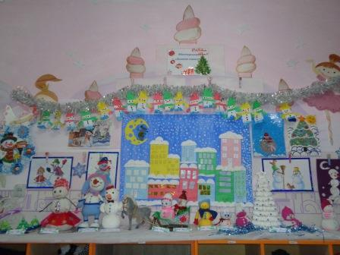

Мини – музей «Парад снеговиков» (сотворчество родителей – детей – воспитателей)

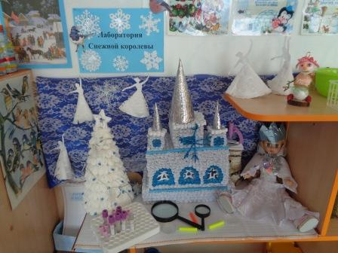

Лаборатория Снежной королевы (оформлена при помощи родителей).

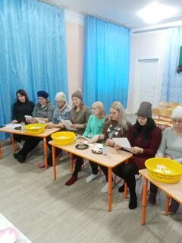

Заседание научного совета

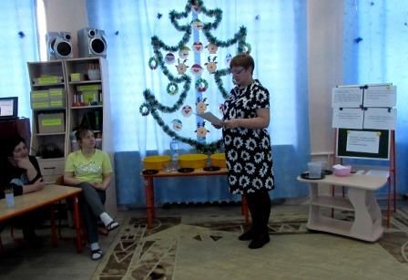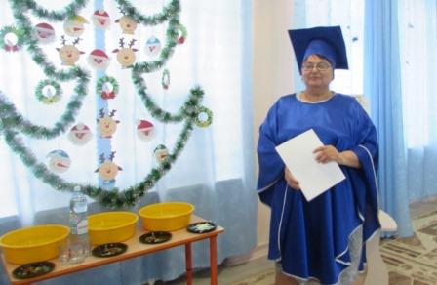

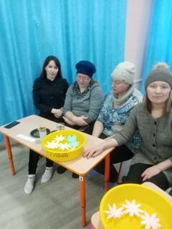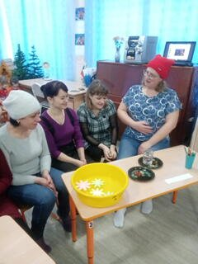

1 опыт «Кувшинки в пруду»

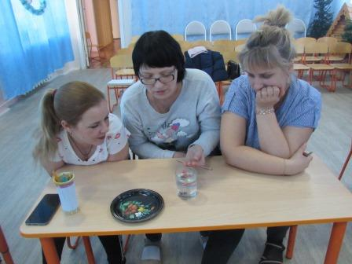

2 опыт с виноградом.

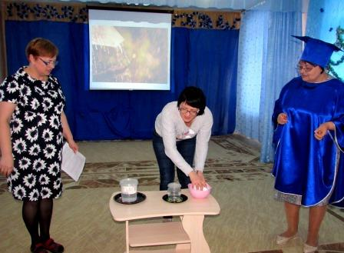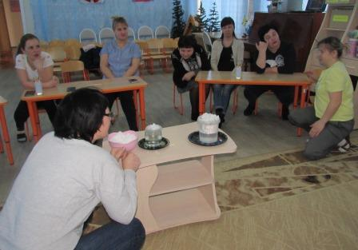

3 опыт «Дождь»

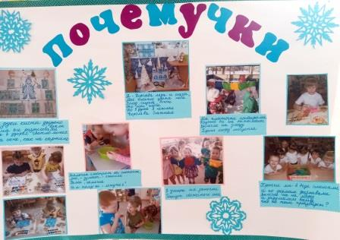

Стенгазета «Почемучки»

**Приложение №1 Анкета *«Детское экспериментирование в семье»***

1. ФИО ребенка ___

2. В чем проявляется исследовательская активность Вашего ребенка?

*(нужное подчеркнуть)*:

а) любит узнавать новое из разных источников (просмотр телевизионных передач, чтение детских энциклопедий, рассказы взрослых);

б) пробует создавать что-то новое из обычных предметов, веществ.

3. С какими предметами и материалами любит экспериментировать Ваш ребенок? *(с водой, моющими средствами, стеклами, бумагой, тканью)*

4. Бывает ли так, что начатое в детском саду экспериментирование ребенок продолжает дома? Если да, то как часто? *(часто, редко, всегда, никогда)*

5. Как вы поддерживаете интерес ребенка к экспериментированию

*(нужное подчеркнуть)*:

- проявляю заинтересованность, расспрашиваю;

- оказываю эмоциональную поддержку, одобряю;

- сотрудничаю, т. е. включаюсь в деятельность;

- другие методы *(какие именно)*.

6. Какие из наиболее ярких открытий для самих себя, по Вашему мнению, сделал Ваш ребенок?

7. Чем радует и удивляет Вас Ваш ребенок?

*(любознательностью, познавательной активностью, чем-то другим)*

8. Что вам больше по душе:

когда ребенок самостоятельно познает окружающий мир, или при тесном взаимодействии с родителями?

**Приложение № 2**

**Консультация**

**Роль экспериментальной деятельности в развитии дошкольника.**

Дошкольники – прирожденные **исследователи.** И тому подтверждение – их любознательность, постоянное стремление к эксперименту, желание самостоятельно находить решение в проблемной ситуации.

Само слово *«эксперимент»* уже вызывает интерес. А сколько таится в процессе эксперимента! Взрослые люди экспериментируют в своей жизни постоянно: меняют место работы, создают семьи, меняются внешне? Многие думают, что ребенок и эксперимент – понятия далекие друг от друга. Но так ли это на самом деле? Крошечный младенец экспериментирует, едва **родившись**: заплачу – мама подойдет, засмеюсь – засмеётся и она.

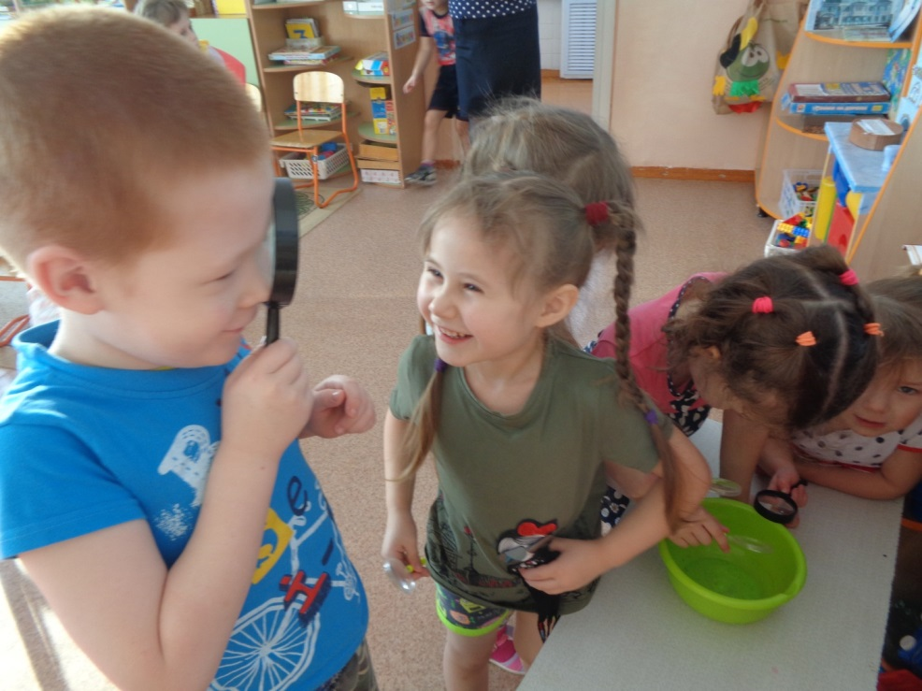

Впоследствии эксперимент приобретает практический характер. Всем мамам знакомы рассыпанная крупа, разбросанные вещи, посуда, песок в карманах, камешки и монетки во рту ребенка. А ведь все это значит, что ребенок растет и познает мир.

Мышление, память ребенка ещё очень неустойчивы. Он может что-то запомнить и осознать, только пережив это на собственном опыте. Но не каждая мама позволит своему чаду залезть по локоть в муку, замесить тесто, растворить килограмм сахара в кастрюле с водой, принести домой сосульку, чтобы она растаяла, или попробовать раскрасить окно в комнате гуашью.

Во время экспериментов дети испытывают ни с чем не сравнимый восторг, удивление от знакомства с неожиданным свойствами и качествами окружающих и близких предметов.

Главное достоинство применения метода экспериментирования в ДОУ заключается в том, что в процессе эксперимента развивается:

• мелкая моторика *(игры с песком, мукой, горохом, мелкими камешками и бусинками)*;

• воображение (что случается с льдинкой в группе? полетит ли перышко, если на него подуть)

• внимание и память *(запомню – дома расскажу маме)*;

• речь;

• мышление *(вода на морозе превращается в лед, значит, лед в тепле растает)*.

Конечно же, нельзя забывать о том, что во время таких игр формируются навыки общения, соучастия, сопереживания, взаимопомощи *(не может Катя отделить фасоль от гороха – Даша предложит свою помощь)*.

Дети учатся анализировать произошедшее не только во время игры, но и намного позже. Они гордятся своими успехами, делятся опытом с **родителями и сверстниками.** В свою очередь мама обязательно удивиться, узнав, что камень тонет в воде, а кора дерева – нет. И здесь очень важна реакция взрослых, похвала, поощрение ребенка.

Взрослый и ребенок обмениваются опытом, знаниями, переживаниями, и это очень ценное приобретение для обеих сторон.

Важное значение имеет то, что в процессе экспериментирования ребенок имеет возможность удовлетворить свою любознательность (Почему? Зачем? как? Откуда? Как устроен мир, почувствовать себя ученым первооткрывателем.

**Приложение №3**

**Рефлексия: Предлагаем анкеты – отзывы.**

1.Насколько вы удовлетворены сегодняшней встречей?

-полностью удовлетворен

-частично

- не удовлетворен.

2.Что произвело наибольшее впечатление?

3. Что не понравилось?

4. Считаете ли вы целесообразным проведение подобных встреч?

-да

-не знаю

-нет.

5. Сохранится ли у вас желание принять активное участие в следующей встрече.

**Приложение №4**

**Памятка**

**Организация экспериментальной деятельности в домашних условиях.**

1. Во время купания. В ванной комнате разрешить играть: с пустыми баночками, флаконами, мыльницами. (Куда больше воды поместилось? Куда вода легче набирается? Почему? Откуда воду легче вылить? Чем быстрее набрать воду в ванночку ведром, или губкой) Это поможет ребенку исследовать и определять характеристику предметов, развивать наблюдательность.

2. Во время уборки. Спросить у ребёнка: «Как ты считаешь, с чего нужно начать? Что для этого нужно? Что ты сделаешь сам? В чем тебе понадобится помощь?» Подобная ситуация развивает наблюдательность, умения планировать и рассчитывать свои силы.

3. Во время поливки цветов. Поинтересуйтесь у малыша: «Всем ли растениям надо одинаково поливать? Почему? Можно ли побрызгать все растения водой, а рыхлить землю у всех растений?» Это поможет воспитать бережное отношение к природе и сформировать знания о растениях, способах ухода за ними.

4. В ходе проведения ремонта. Узнайте мнение ребенка: «Какого цвета обои ты хотел бы видеть в своей комнате? На что бы тебе приятно было смотреть? Как думаешь, где лучше всего повесить твои рисунки?» Это поможет ребенку научиться высказывать суждения, фантазировать, аргументировать свою точку зрения.

5. Однажды на кухне. Возьмите банку, налейте воды до половины, растворите в ней 2 столовые ложки соли. Возьмите сырое яйцо и погрузите его в получившийся соляной раствор. Яйцо всплывает! Это происходит потому, что соленая вода тяжелее обычной и тяжелее, чем собственно яйцо. А теперь попробуйте взять стакан сырой воды и постепенно подливайте ее в банку с соленым раствором и яйцом. Яйцо начнет медленно погружаться, пока не ляжет на дно, как затонувший корабль. Подливая простую воду, вы уменьшаете ее вес, яйцо становится тяжелее воды и поэтому тонет.

В процессе экспериментирования Ваш ребенок получит возможность удовлетворить присущую ему любознательность, почувствовать себя ученым, исследователем, первооткрывателем. При этом Вы будете равноправным партнером, соучастником деятельности, а это в свою очередь даст возможность ребенку проявить собственную исследовательскую активность. Желаем Вам успехов!